# 基于加权灰色关联法的生产矿井的经济效益评价

# 摘 要

针对该问题，首先观察到各指标的类型不同，我们对成本性指标进行了标准化处理，其次考虑到不同指标对最终结果的影响力度不同，为了避免主观赋权带来的误差，我们采用**熵权法**确定了九种指标的权重占比，由于矿井经济效益评价是一个复杂的问题，指标较多且各指标之间有一定的相关性，我们决定采用**灰色关联法**来评价经济效益，由于数据没有最优对象，我们先虚拟了一个最优指标序列作为参考序列，然后计算各个比较序列与参考序列的灰色关联度，最后结合各指标权重计算得出**加权灰色关联度**，由于经济效益与加权灰色关联度呈正相关，所以矿井经济效益从高到低依次为：官地矿、西铭矿、西曲矿、杜尔坪矿、白家庄矿。

关键词：熵权法、加权灰色关联法

# 一、问题重述

请根据1989年度西山矿务局5个生产矿井的实际资料对西山矿务局5个生产矿井1989年的企业经济效益进行综合评价。

表1.1：1989年度西山矿务局5个生产矿井技术经济指标的实现值

|  |  |  |  |  |  |
| --- | --- | --- | --- | --- | --- |
| 指标 | 白家庄矿 | 杜尔坪矿 | 西铭矿 | 官地矿 | 西区矿 |
| 原煤成本 | 99.89 | 103.69 | 97.42 | 101.11 | 97.21 |
| 原煤利润 | 96.91 | 124.78 | 66.44 | 143.96 | 88.36 |
| 原煤产量 | 102.63 | 101.85 | 104.39 | 100.94 | 100.64 |
| 原煤销售量 | 98.47 | 103.16 | 109.17 | 104.39 | 91.90 |
| 商品煤灰分 | 87.51 | 90.27 | 93.77 | 94.33 | 85.21 |
| 全员效率 | 108.35 | 106.39 | 142.35 | 121.91 | 158.61 |
| 流动资金周转天数 | 71.67 | 137.16 | 97.65 | 171.31 | 204.52 |
| 资源回收率 | 103.25 | 100 | 100 | 99.13 | 100.22 |
| 百万吨死亡率 | 171.2 | 51.35 | 15.90 | 53.72 | 20.78 |

# 二、问题分析

问题要求根据9个指标对5个生产矿井的经济效益进行评价，常见的评价方法有BP神经网络、模糊综合评价、指数评价法、灰色关联法等，考虑到生产矿井经济效益评价是一个复杂的系统，且本题涉及到的指标较多，各指标之间也存在着一定的相关性，因此最终选用灰色关联法进行生产矿井技术经济指标的评价[1]。

# 三、模型假设

1. 假设生产矿井的经济效益高低仅由题中所给指标确定；
2. 假设各指标数据完全准确，不存在测量误差；

# 四、符号说明

|  |  |  |  |
| --- | --- | --- | --- |
| **关键符号** | **符号说明** | **关键符号** | **符号说明** |
|  | 生产矿井的指标 |  | 权重向量 |
|  | 参考序列 |  | 灰色加权关联度矩阵 |
|  | 比较序列 |  | 变异系数矩阵 |
|  | 分辨系数 |  | 概率矩阵 |
| 关键符号 | **符号说明** | | |
|  | 第个对象关于第个指标的值 | | |
|  | 第个对象关于第个指标的信息熵 | | |
|  | 比较序列对参考序列在第个指标上的关联系数 | | |
|  | 第个指标标准化之后的值 | | |

这里只列出论文各部分通用符号，部分符号在首次引用时会进行说明。

# 五、模型的建立与求解

## 5.1加权灰色关联模型建立前的准备

首先考虑指标类型，本题中共有9个指标，其中成本性指标有原煤成本、商品煤灰分、流动资金周转天数、百万吨死亡率4种，其余均为效益性指标。其次考虑指标之间的权重，一般的确定权重的方法有层次分析法（AHP）、熵权法等，层次分析法主观性过强，且本题数据较多，很难构造能通过一致性检验的判断矩阵，因此采用熵权法进行客观赋权。由于数据中没有最优序列，我们可以虚拟一个最优矿井对应的指标序列作为参考序列，该序列中的值为各指标在所有待评价矿井中的最大值，接着计算两级最大差、两级最小差、各比较序列与参考序列的灰色相关度，最后结合熵权法求出的权重即可得到加权灰色相关度。

建模基本流程图如下：

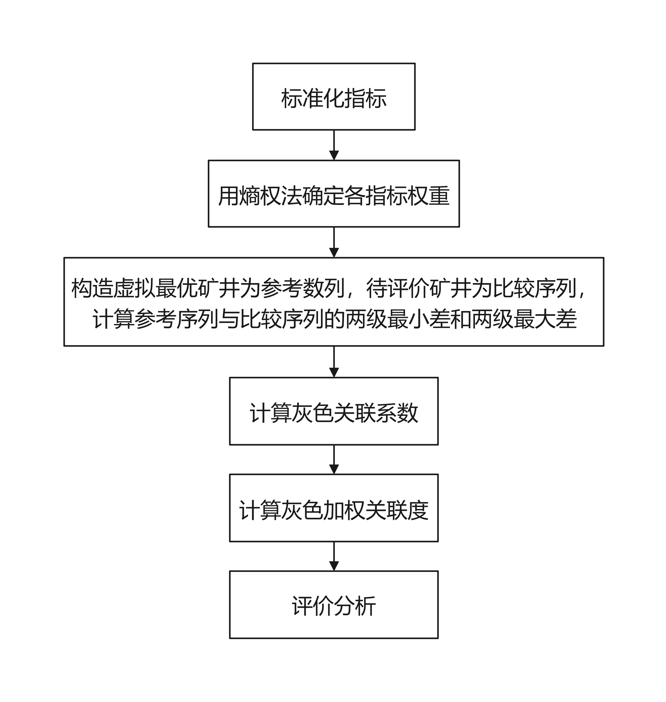

图5.1.1：加权灰色关联模型建立的流程图

## 5.2加权灰色关联模型的建立与求解

用分别表示评价指标变量原煤成本、原煤利润、原煤产量、原煤销售量、商品煤灰分、全员效率、流动资金周转天数、资源回收率、百万吨死亡率。其中是成本性指标，其余变量是效益性指标。

这里评价对象有5个，分别是白家庄矿、杜尔坪矿、西铭矿、官地矿、西区矿，第个评价对象关于第个指标的取值记为，对应的数据矩阵。

* 标准化指标

成本性指标的标准化公式为：



式中：为第个指标变量取值的最大值，为了防止出现值为零的情况，不妨扩大两倍计算，标准化后的数据矩阵记为，标准化后的数据如下：

表5.2.1：标准化数据

|  |  |  |  |  |  |
| --- | --- | --- | --- | --- | --- |
| 指标 | 白家庄矿 | 杜尔坪矿 | 西铭矿 | 官地矿 | 西区矿 |
| 原煤成本 | 107.49 | 103.69 | 109.96 | 106.27 | 110.17 |
| 原煤利润 | 96.91 | 124.78 | 66.44 | 143.96 | 88.36 |
| 原煤产量 | 102.63 | 101.85 | 104.39 | 100.94 | 100.64 |
| 原煤销售量 | 98.47 | 103.16 | 109.17 | 104.39 | 91.90 |
| 商品煤灰分 | 101.15 | 98.39 | 94.89 | 94.33 | 103.45 |
| 全员效率 | 108.35 | 106.39 | 142.35 | 121.91 | 158.61 |
| 流动资金周转天数 | 337.37 | 271.88 | 311.39 | 237.73 | 204.52 |
| 资源回收率 | 103.25 | 100.00 | 100.00 | 99.13 | 100.22 |
| 百万吨死亡率 | 171.20 | 291.05 | 326.50 | 288.68 | 321.62 |

* 熵权法确定指标权重

熵权法是一种客观赋权方法，在使用过程中，熵权法根据各指标的变异程度，利用信息熵计算出各指标的熵权，从而得出较为客观的指标权重[2]。假如在所有样本里某个指标都是相同的值，那我们可以认为该指标的权重为0，因为这个指标对我们的评价不起任何作用。

* 计算概率矩阵*P*

通过标准化矩阵计算概率矩阵，其中中的每一个元素计算公式如下：



对与每一个指标而言，，即每一个指标的概率和为1。当概率越小的事情发生时，我们认为其中含有的信息量越大，假设代表事件发生的情况，信息量与概率成反比，不妨定义信息量，，其代表事件发生的概率。

* 计算各指标信息熵

信息熵的本质就是对信息量的期望值，计算第个指标的信息熵的公式如下：



可以证明当第个指标中所有的值均为时，取最大值，此时，信息熵乘以常数可以使信息熵的值始终处在区间内。

* 计算各指标变异系数

变异系数代表变异程度，根据前面的讨论我们可以发现信息熵与变异程度呈负相关，计算第项指标变异系数的公式如下：



* 计算各指标权重

变异系数越大的指标其信息量也越大，故权重与变异系数呈正相关，对变异系数进行归一化处理即可得到权重向量。计算第个指标权重的公式如下：



计算结果：。

* 计算灰色加权关联度
* 确定参考序列

取各指标最大值得到虚拟最优生产矿井，参考数列为，虚拟序列第个指标的值为，。

* 计算灰色关联系数



式中：，，代表比较序列对参考序列在第个指标上的关联系数，为分辨系数，取值范围为，一般取0.5就有较高的分辨率，是第个评价对象关于第个指标变量的取值。经计算，两级最小差及两级最大差、的值分别为0、155.3。

具体数据如下表：

表5.2.2：灰色关联系数

|  |  |  |  |  |  |
| --- | --- | --- | --- | --- | --- |
| 指标 | 白家庄矿 | 杜尔坪矿 | 西铭矿 | 官地矿 | 西区矿 |
| 原煤成本 | 0.9666 | 0.9230 | 0.9973 | 0.9522 | 1 |
| 原煤利润 | 0.6227 | 0.8019 | 0.5004 | 1 | 0.5827 |
| 原煤产量 | 0.9778 | 0.9683 | 1 | 0.9575 | 0.9539 |
| 原煤销售量 | 0.8789 | 0.9282 | 1 | 0.9420 | 0.8181 |
| 商品煤灰分 | 0.9712 | 0.9388 | 0.9007 | 0.8949 | 1 |
| 全员效率 | 0.6071 | 0.5979 | 0.8269 | 0.6791 | 1 |
| 流动资金周转天数 | 1 | 0.5425 | 0.7493 | 0.4380 | 0.3689 |
| 资源回收率 | 1 | 0.9598 | 0.9598 | 0.9496 | 0.9624 |
| 百万吨死亡率 | 0.3333 | 0.6866 | 1 | 0.6725 | 0.9409 |

* 计算灰色加权关联度

灰色加权关联度的计算公式如下：



式中：为第个评价对象的灰色加权关联度，灰色加权关联度越大代表评价结果越好。经计算，，降序排序得，绘制直方图如下：

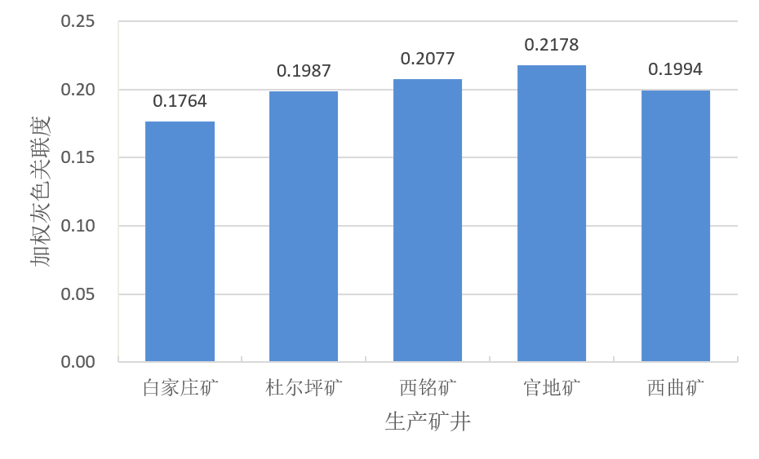

图5.2.1：所有生产矿井的加权灰色关联度的直方图

从上图中我们可以直观的看出官地矿与虚拟最优矿井的灰色的关联度最大，说明官地矿的经济指标最好，然后依次为西铭矿、西曲矿、杜尔坪矿、白家庄矿。

# 六、模型的评价与推广

## 6.1优缺点分析

优点：矿井经济指标评价是一个复杂的问题，各种指标之间也存在着一定的相关性，本文采用了灰色关联法进行评价，根据各矿井与虚拟最优矿井的关联度大小确定其经济指标高低，并通过熵权法客观的计算了各指标的权重，综合得出了最后结果，该模型有较高的准确性和可靠性。

缺点：本文数据的标准化过程不太严谨，未进行深入讨论，可能导致最终的结果有一定误差。

## 6.2模型的改进与推广

改进：指标数据标准化函数还可以进一步改进，概率与信息量呈负相关，这两个指标也可以通过其它呈负相关的函数来确定，合适的函数能进一步提高结果的可靠性。

推广：灰色关联法还可以用于系统分析类问题

# 七、参考文献

[1]崔益嘉.基于灰色理论的煤炭建设项目经济效益后评价方法研究[D].西安科技大学,2009.

[2]司守奎,孙玺菁.数学建模算法与应用[M].3版.北京:国防工业出版社,2021.4:432.

# 附 录

## 一、程序源代码

|  |
| --- |
| **计算灰色加权关联度的Matlab源代码** |
| %% 灰色关联分析法clear;clcname = '1989年度西山矿务局5个生产矿井技术经济指标实现值.xlsx';X = readmatrix(name,'Range','B2:F10');%% 标准化B = X;% 正向化成本性指标for x = [1 5 7 9]M = max(X(x,:))*2;B(x,:) = (M-X(x,:));enddisp('标准化后的矩阵：');disp(B);%% 熵权法计算权重P = B./repmat(sum(B,2),1,5);disp('指标权重向量如下：');weight = shangquan(P)%% 构造母序列和子序列，X、Y分别代表子母序列% 这里不妨用归一化后的序列计算Y = max(B,[],2);X = B;%% 计算灰色加权关联度absX0_Xi = abs(X - repmat(Y,1,size(X,2))) % 计算|X0-Xi|矩阵disp('两级最小差：');a = min(min(absX0_Xi)) % 计算两级最小差adisp('两级最大差：');b = max(max(absX0_Xi)) % 计算两级最大差brho = 0.5; % 分辨系数取0.5即可disp('灰色关联系数');gamma = (a+rho*b) ./ (absX0_Xi + rho*b) % 计算灰色关联系数score = sum(gamma .* repmat(weight,1,5));stand_S = score / sum(score); % 归一化writematrix(stand_S,name,'Range','B11');disp('排序结果如下：');[sorted_S,index] = sort(stand_S ,'descend') % 排序huitu(1:5, stand_S); |
| **用熵权法计算各指标权重的Matlab源代码** |
| function [W] = shangquan(P)e = -sum(P.*log(P),2)/log(5);d = 1-e;W = d/sum(d);end |

|  |
| --- |
| **绘制各矿井关于加权灰色关联度的直方图的Matlab源代码** |
| function huitu(xvector1, yvector1)figure1 = figure;% 创建 axesaxes1 = axes('Parent',figure1,...'Position',[0.13 0.11 0.799214929214929 0.815]);hold(axes1,'on');% 创建 barbar1 = bar(xvector1,yvector1,'DisplayName','stand_S');baseline1 = get(bar1,'BaseLine');set(baseline1,'Visible','on');% 创建 ylabelylabel('加权灰色关联度');% 创建 xlabelxlabel('生产矿井');box(axes1,'on');hold(axes1,'off');% 设置其余坐标区属性set(axes1,'FontName','宋体','FontWeight','bold','XTick',[1 2 3 4 5],...'XTickLabel',{'白家庄矿','杜尔坪矿','西铭矿','官地矿','西曲矿'},'YGrid','on'); |

## 二、支撑材料内容组成

|  |  |  |
| --- | --- | --- |
| **文件夹** | **文件名** | **主要功能/用途** |
| 数据 | 1989年度西山矿务局5个生产矿井技术经济指标实现值.xlsx | 储存加权灰色关联度并绘图 |
| 源代码 | code.m | 计算加权灰色关联度 |
| shangquan.m | 熵权法求各指标权重 |
| huitu.m | 绘制各矿井关于加权灰色关联度的直方图 |